ПРИЛОЖЕНИЕ к решению Челябинской городской Думы от________ №________

Вносимые изменения в Правила землепользования и застройки муниципального образования «Челябинский городской округ»

Номер градо-строитель-ной зоны | Характер вносимых изменений (в границах внесения изменений) | Индекс территориальных зон
Номер градо-строитель-ной зоны | Характер вносимых изменений (в границах внесения изменений) | действующее зонирование | с учетом изменений
05 10 | - изменение границ градостроительной зоны 10 | - | -
05 11 | - изменение границ градостроительной зоны 11;  - изменение границ территориальной зоны 05 | 05 11 05 Б26 | 05 11 05 Б26

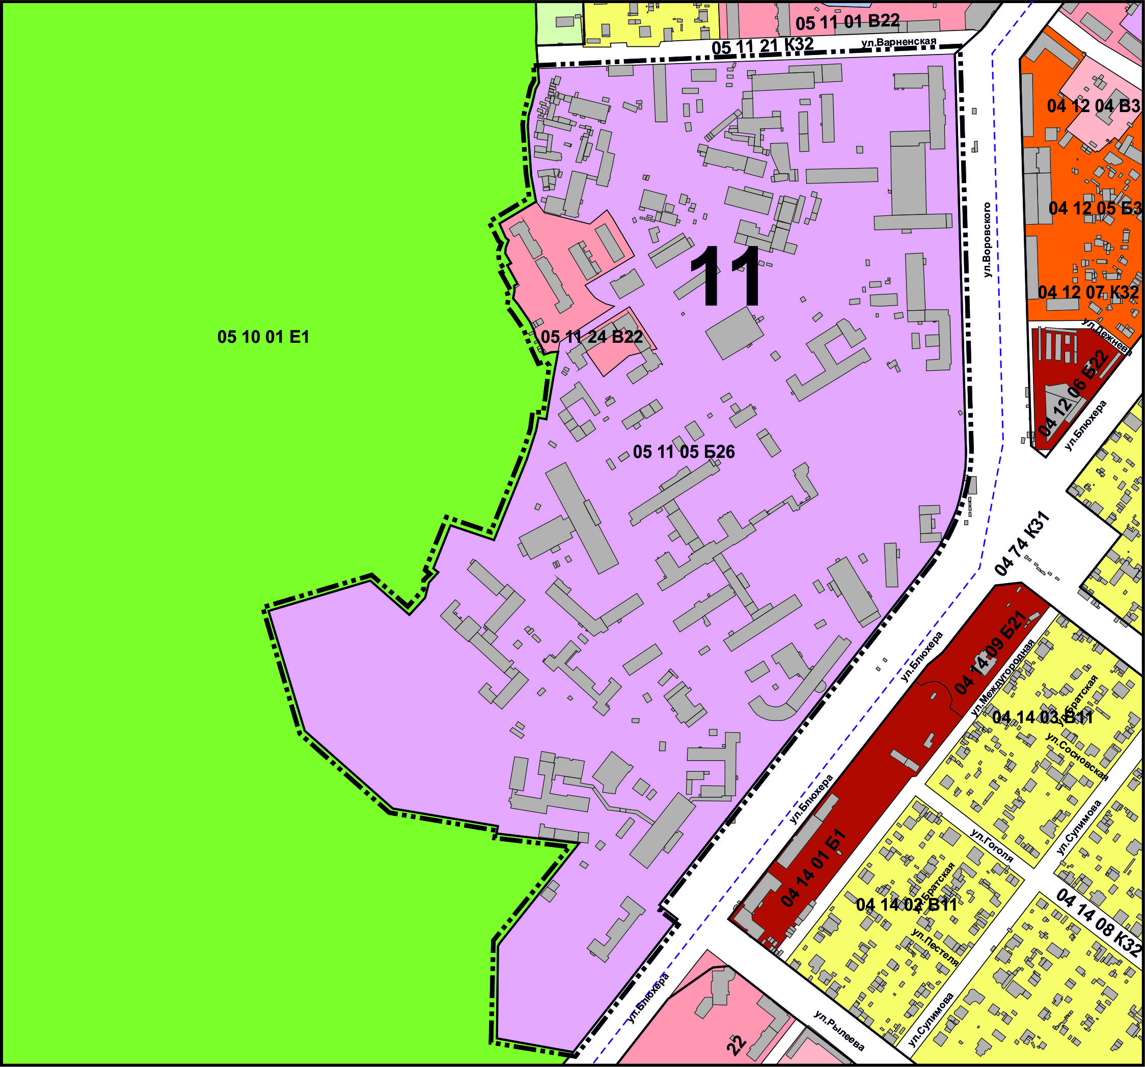

Начальник Управления  по архитектурно-градостроительному  проектированию города Челябинска,  главный архитектор | П. Д. Крутолапов

